Досуг для детей подготовительной группы, посвященный Дню космонавтики.

Программные задачи:

Образовательные:

- расширять кругозор детей;

-закрепить знание и представление о предметах и явлениях окружающего мира.

-Нацеливать на поиск новых, творческих решений при решении проблемных ситуаций.

Развивающие:

- развивать познавательный интерес детей;

- обогащение и активизация словаря по теме «Космос»;

-предоставлять детям возможность самостоятельного решения поставленных задач при работе с опорными схемами, моделями, ребусами, пооперационными картами.

- развивать творческое воображение, фантазию;

- развивать двигательно-игровую активность;

- побуждать к импровизации игровых и танцевальных движений.

Воспитательные:

- создание ситуации успеха;

- воспитание чувства ответственности, взаимопомощи;

- создать  радостную атмосферу праздника.

Коммуникативные:

-Обогащать словарь детей по теме занятия за счет слов: "планета", "ракета", "вселенная", "солнечная система", "звезда", "спутник", "астроном".

-Совершенствовать навыки речевого общения (умение слушать, не перебивая; аргументировать; доказывать свою точку зрения; следить за развитием сюжета).

-Учить давать четкие, краткие ответы на конкретно поставленные вопросы.

-Развивать монологическую, диалогическую речь.

Образовательные области:

Приоритетная: познание и коммуникация.

В интеграции: художественное творчество и социализация.

Оборудование: Интерактивное устройство Mimio, эмблемы для участников,  звездочки для подсчёта баллов, фотографии и плакаты с изображением планет, солнца, мольберт, фломастеры.

Предварительная работа:

Чтение книг «Космос в картинках» Эмили Бомонт, Мари-Рене Пимонт , «Космическая азбука» В. Горьков, Ю. Авдеев, просмотр мультипликационного фильма «Тайна третьей планеты», рисование на тему «Космические просторы», конструирование «Наш космический корабль», лепка «Веселые инопланетяне », аппликация «Луноход».

Методы и приемы:

словесные: вопросы, загадывание загадок, проблемные ситуации, стихи, пояснение;

практические: динамическая пауза, конструирование ракеты;

наглядные: аудиозапись, иллюстрации.

Ход досуга:

Под музыку дети входят в зал.

Ведущий: Здравствуйте, ребята! Давным-давно, люди, жившие на нашей планете, мечтали отправиться в путешествия к звездам. Неизвестные дали манили их к себе, и прошло немало лет, прежде чем свершилось первое космическое путешествие. Давайте, вспомним имя человека, который первым совершил полет к звездам? ( Ю. А. Гагарин)

Как назывался первый космический летательный аппарат?

Крыльев нет у этой птицы,

Но нельзя не подивиться:

Лишь распустит птица хвост-

И поднимется до звезд. (Ракета)

Каждый год 12 апреля наша страна отмечает праздник-День космонавтики, посвященный знаменательному событию в истории покорения космоса.

Сегодня я вас приглашаю отправиться в центр подготовки космонавтов, чтобы узнать, какими качествами должен обладать человек, который собирается полететь в космос.

Для этого мы с вами разделимся на 2 команды, и в конце нашего путешествия узнаем, чья команда лучше всего справилась с заданиями и получит диплом об окончании курсов подготовки юных космонавтов.

Чтоб ракетой управлять

Нужно сильным, смелым стать!

Слабых в космос не берут,

Ведь полет – нелегкий труд!

За каждое правильно выполненное задание команда будет получать звезду.

**Задания для команд.**

1. Придумать название, выбрать капитана.
2. Каждой команде необходимо добраться до центра подготовки космонавтов. Следуя моим инструкциям, вы должны начертить маршрут следования на своих листах. (Графический диктант).

Проверка производится с помощью интерактивного устройства Mimio.

3.Две команды будут выполнять задания на двух различных базах подготовки. Сейчас вы находитесь на развилки дорог и должны догадаться, какая дорога приведет вас к нужному зданию.

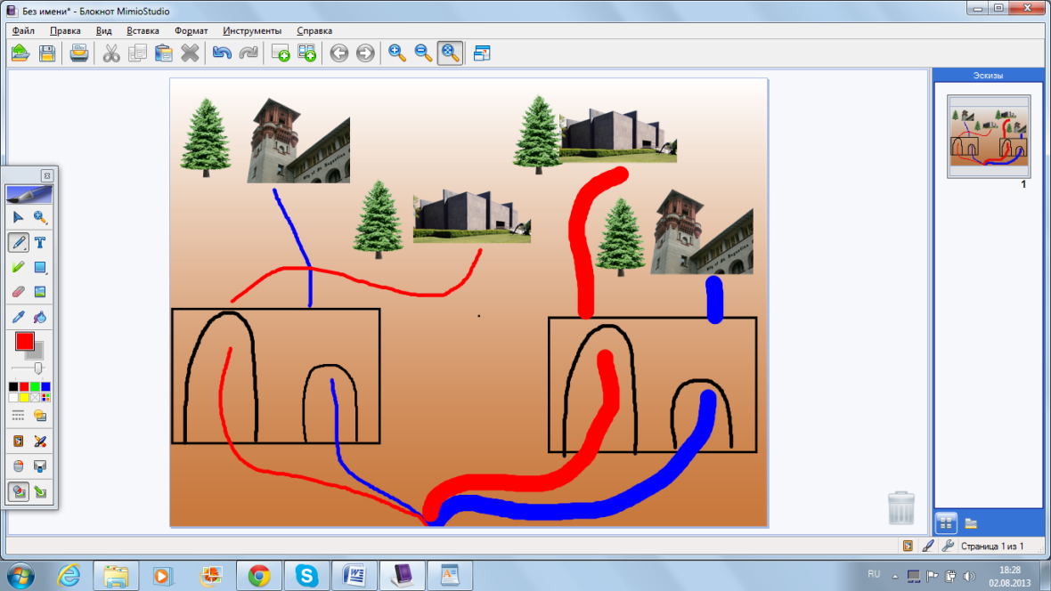

Первая команда должна идти только по красной широкой дороге и пройти через большие ворота. Вторая команда должна идти по синей узкой дороге и пройти через маленькие ворота.

4.Используя только геометрические фигуры, необходимо построить ракету, пригодную для полетов.

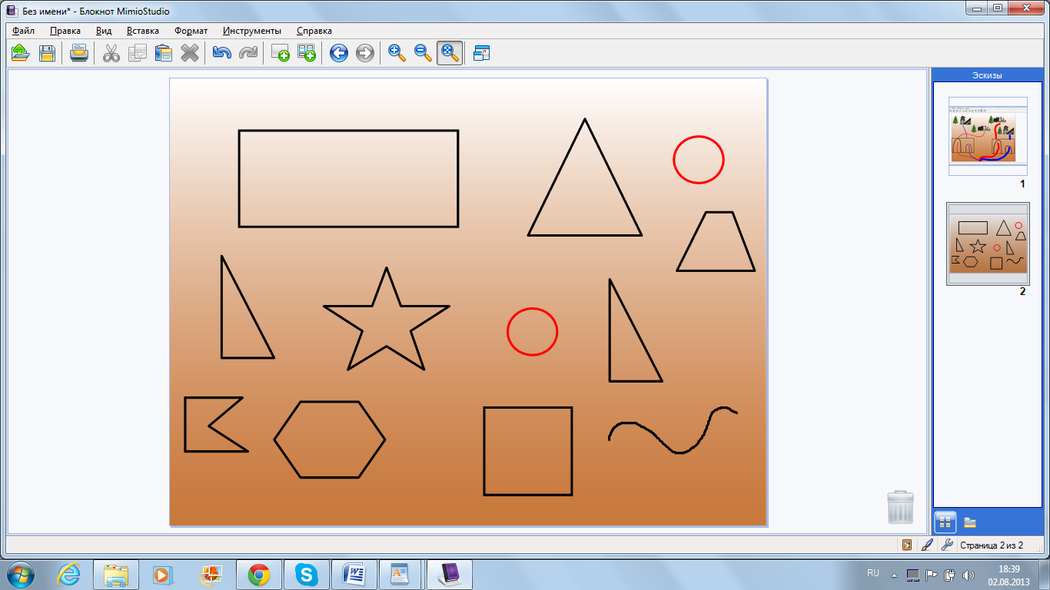

5.Отгадайте, название вашей ракеты. Расшифруйте слова, используя таблицу. 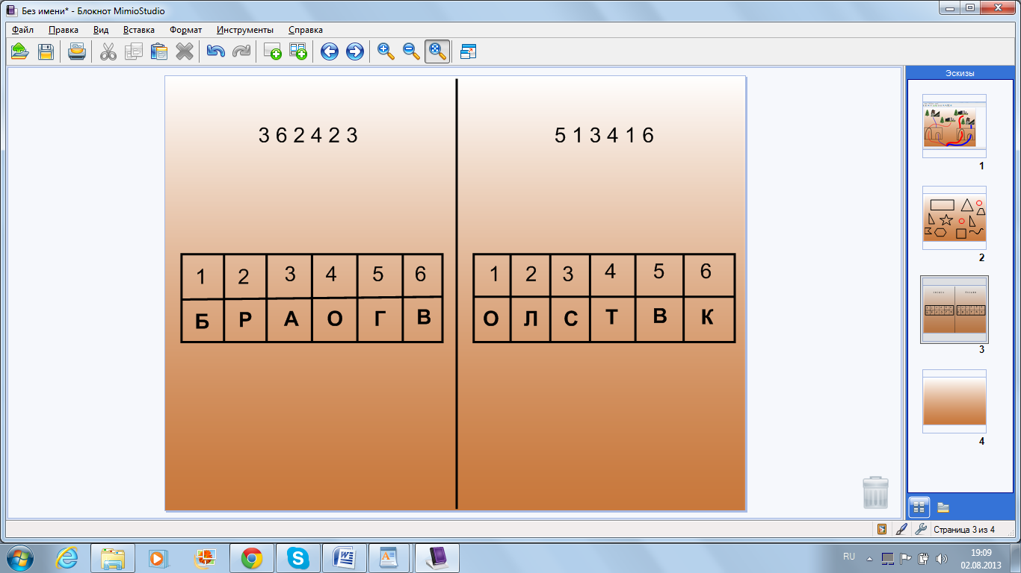

6.Каждый космонавт должен быть не только умным и образованным, но хорошо физически подготовленным, поэтому каждое утро он обязательно делает утреннюю зарядку. И нам пришло время показать свою спортивную подготовку. Под музыку капитаны команд будут показывать упражнения, а члены команд будут их в точности выполнять.

7. Пришло время узнать, как хорошо вы знаете Солнечную систему и ее планеты. Вам в течение 2 минут будет необходимо вспомнить не только названия всех планет, но и назвать самую большую по размерам и самую маленькую планету. 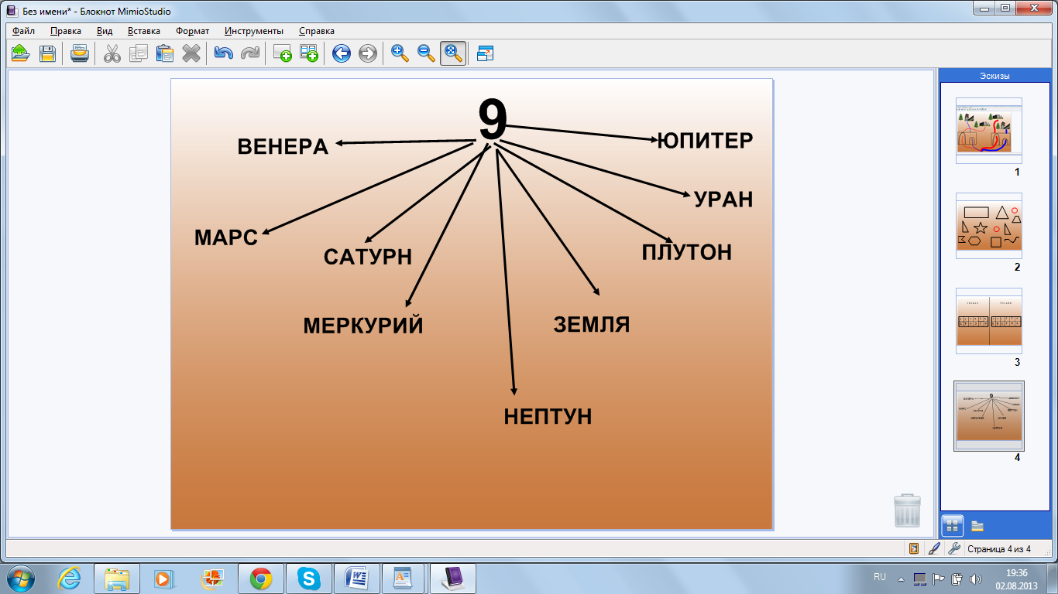

8. Конкурс вопросов.

1. Что сказал Юрий Гагарин в момент старта? (A. Полетели, B. Поехали, C. Вперед, D. Пока)
2. Как называется город космонавтов? (A. Звездный, B. Солнечный, C. Космический, D. Цветочный)
3. Какой прибор является основным инструментом астрономов? (A. Микроскоп, B. Телескоп, C. Фильмоскоп, D. Калейдоскоп)
4. Как называется место старта космических кораблей? (A. Аэропорт, B. Аэродром, C. Космодром, D. Ракетодром)
5. В чем космонавты хранят пищу? (A. В кастрюлях, B. В банках, C. В термосах, D. В тюбиках)
6. На каком из этих устройств можно выйти в космос? (A. На воздушном шаре, B. На аэроплане, C. На самолете, D. На ракете)
7. Какая планета называется «голубой планетой»? (A. Венера, B. Земля, C. Юпитер, D. Марс)
8. Как называется камень, упавший с космоса на Землю? (A. Метеор, B. Болид, C. Астероид, D. Метеорит).
9. Конкурс капитанов. В этом конкурсе капитаны могут помочь командам добавить в свою копилку достижений еще несколько звезд. Пока звучит музыка, капитаны стараются собрать как можно больше звезд, находящихся на полу по всему залу, а команды поддерживают их громкими аплодисментами.

Ведущий: Вот и подошло время возвращаться нам обратно. Давайте узнаем, какая команда успешно прошла все испытания.

Вручение дипломов об окончании курсов юных

Ведущий:

-Если очень постараться,

Если очень захотеть,

Можно на небо подняться

И до Солнца долететь.

И всерьез, и понарошку

Познакомиться с Луной.

Погулять по ней немножко

И вернуться вновь домой.

Пройдут года и вы окончите школу, придет время выбирать профессию, и может быть кто-нибудь из вас решит стать космонавтом и тогда вы вспомните о том, что сегодня мы с вами уже прошли первую подготовку к космическим полетам. Удачи вам! До свидания!

Под музыку дети выходят из зала.